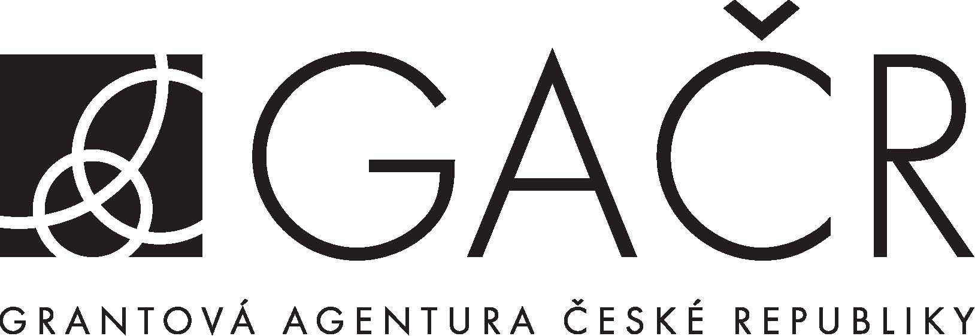

Dodatek z roku 2020 č. 1 ke smlouvě o poskytnutí dotace na podporu grantového projektu
č. 18-20433S panelu č. P208

Strany
- Česká republika – Grantová agentura České republiky
se sídlem Evropská 2589/33b, 160 00 Praha 6
IČO: 48549037
Zastoupená: RNDr. Alicí Valkárovou, DrSc., předsedkyní Grantové agentury České republiky
(dále jen „Poskytovatel“)

a

- Ústav organické chemie a biochemie AV ČR, v.v.i.
se sídlem: Flemingovo nám. 542/2, 166 10 Praha
IČO: 61388963
Zastoupený: RNDr. PhDr. Zdeňkem Hostomským, CSc., ředitelem Ústavu organické chemie a biochemie AV ČR, v.v.i.
Zapsaný: ………………………………………………………………….
č. účtu 94-13327061 /0710 vedený u ČNB
(dále jen „Příjemce“)

uzavřely tento

dodatek ke smlouvě o poskytnutí dotace na podporu grantového projektu
(dále jen „Dodatek“):

I.
- Mezi shora uvedenými stranami byla uzavřena smlouva o poskytnutí dotace na podporu grantového projektu
č. 18-20433S (dále jen „Smlouva"), jejímž předmětem je řešení grantového projektu:

registrační číslo grantového projektu: 18-20433S (dále jen „Projekt“)

název Projektu: Piezoelektrické vlastnosti molekul a odvozených molekulových materiálů

řešitel Projektu: RNDr. Ivo Starý, CSc.

- Pojmy použité v textu tohoto Dodatku mají stejný význam, jako obdobné pojmy použité a definované v rámci Smlouvy nebo na které Smlouva odkazuje.

II.
- Smlouva ve znění dodatků ke Smlouvě se tímto Dodatkem mění tak, že pro další řešení Projektu v roce 2020 upravují strany položky uznaných nákladů, upřesnění položek uznaných nákladů a výši finančních prostředků požadovaných od Poskytovatele, které jsou uvedeny v návrhu Projektu Příjemce tvořící přílohu a nedílnou součást Smlouvy, jakož i v dodatcích ke Smlouvě, způsobem uvedeným ve Specifikaci změn finančních náležitostí, která tvoří Přílohu č. 1 a je nedílnou součástí tohoto Dodatku.
- Pokud došlo postupem dle tohoto Dodatku k navýšení grantových prostředků u některých položek uznaných nákladů, mohou být navýšené prostředky v rozsahu takového navýšení Příjemcem použity výlučně k účelům a za podmínek, které jsou uvedeny v žádosti Příjemce o povolení změn v rámci řešení Projektu ze dne 19. 10. 2020 (dále jen „Žádost o změny“).
- Pokud došlo postupem dle tohoto Dodatku ke snížení grantových prostředků u některých položek uznaných nákladů, o částku tohoto snížení budou zkráceny finanční prostředky určené dle Žádosti o změny a za podmínek, které jsou uvedeny v Žádosti o změny.
- Nedílnou součástí tohoto Dodatku jsou následující přílohy:
- Příloha č. 1 – Specifikace změn finančních náležitostí

III.
- Tento Dodatek se po uzavření stává nedílnou součástí Smlouvy. Tento Dodatek nabývá platnosti a účinnosti dnem uzavření, nestanoví-li zvláštní právní předpis jinak.
- Pokud je tento Dodatek uzavírán elektronickými prostředky, je vyhotoven v jednom originále. Pokud je tento Dodatek uzavírán v písemné formě, je sepsán ve dvou vyhotoveních s platností originálu, z nichž Poskytovatel a Příjemce obdrží po jednom vyhotovení.
- Smluvní strany závazně prohlašují, že si tento Dodatek přečetly, s jeho obsahem se seznámily a s tímto zcela a bezvýhradně souhlasí.

___________________________________________________________________________________________________

¹ U příjemce–právnické osoby nebo organizační složky státu nebo územně samosprávného celku uveďte rovněž jméno, příjmení a funkci osoby oprávněné tuto právnickou osobu zastupovat.
Příloha č. 1 k dodatku z roku 2020 č. 1 ke smlouvě o poskytnutí dotace na podporu grantového projektu
č. 18-20433S panelu č. P208

Specifikace změn finančních náležitostí

Příjemce: Ústav organické chemie a biochemie AV ČR, v.v.i.

Pro řešení Projektu v roce 2020 uvedeného ve Smlouvě ve znění dodatků ke Smlouvě se mění níže uvedené částky jednotlivých položek uznaných nákladů takto:

Příjemce

Položka |  |  | Stávající  (v tis. Kč) | Změna o  (v tis. Kč) | Po změně  (v tis. Kč)
Náklady celkem |  |  | 2407 | 0 | 2407
z toho | Věcné náklady (celkem)
 | z toho | Materiální náklady
 |  | Cestovní náklady
Náklady na ostatní služby
a nemateriální náklady

